**REPORT**

**| 인터넷프로그래밍**

**| Deadline : 2019/12/05**

**| 컴퓨터공학과**

**| 12141630 최낙준**

# 목차

1. 프로젝트 개요

2. 웹페이지 구성 및 기능

3. 데이터베이스 설계

4. 서블릿

# [1] : 프로젝트 개요

20대 남성 의류 쇼핑몰을 구현한다. 기본적으로 bootstrap을 이용하여 기본 페이지를 구성하고 로그인, 회원가입, 상품, 리뷰 등의 기능등을 mysql을 통해 데이터테이블을 구성한다음 서블릿을 이용하여 페이지 정보를 넘겨준다.

# [2] : 웹페이지 구성 및 기능



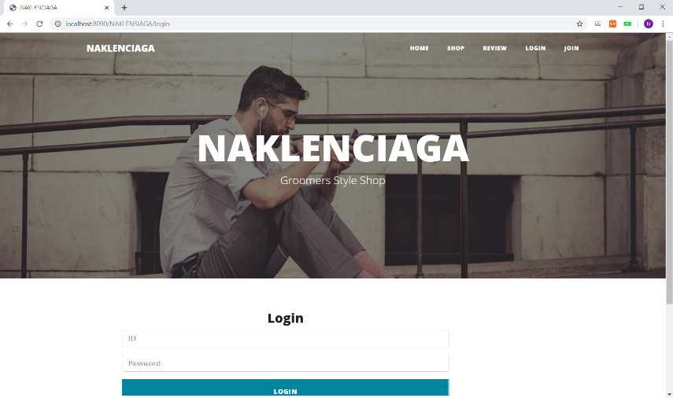Index.jsp 시작 화면입니다.

Login.jsp 로그인 화면입니다.

Login이라는 서블릿을 통하여 서버에 접근하고 테이블에 접근합니다.

로그인에 성공하면 위와 같이 login과 join이 사라지고

Userinfo 와 logout 이 생깁니다.

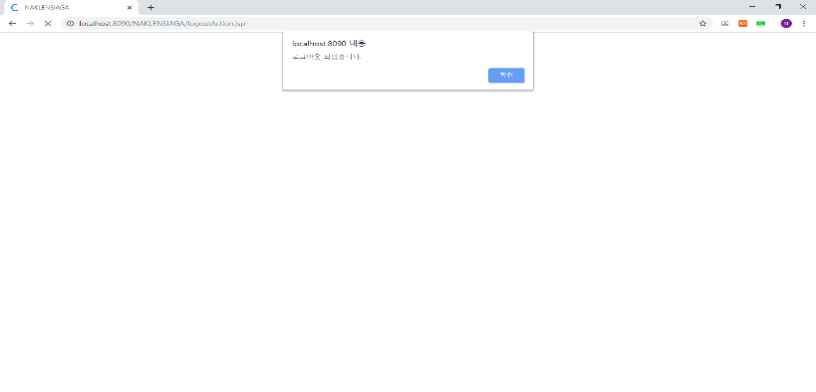

로그아웃 하면

logoutAction.jsp를 통하여

다음과 같이 뜨면서 세션이 제거됩니다.

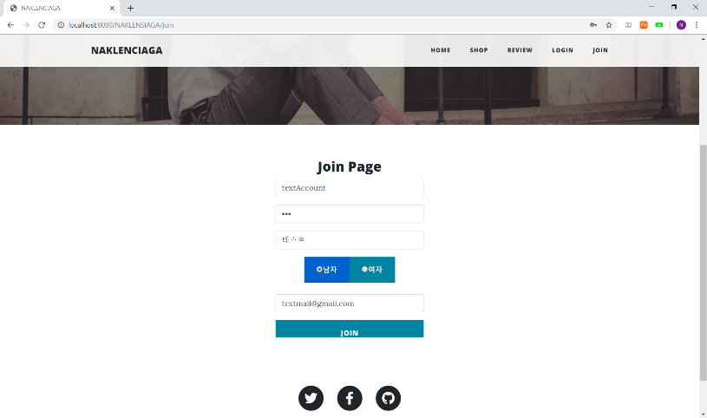

Join.jsp 회원가입페이지

Join 이라는 서블릿을 통하여 접근하며 데이터테이블에 접근합니다.

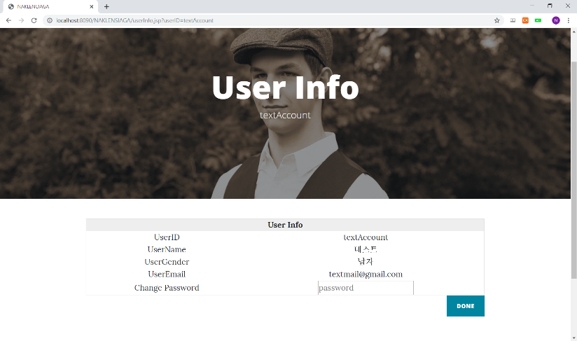

userInfo.jsp 사용자정보 페이지

userInfo라는 서블릿을 통하여 접근하며 데이터 테이블에 접근합니다. 이곳에서는 사용자의 비밀번호를 변경할 수 있습니다.

관리자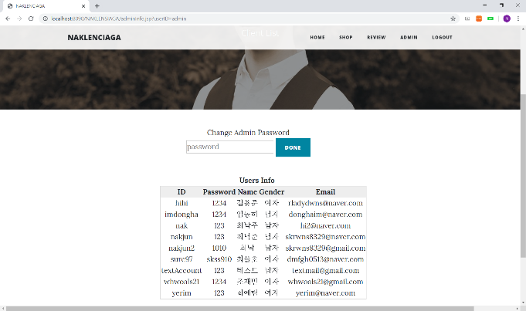인 admin으로 로그인하면 userinfo대신 admin 이라는 메뉴가 생깁니다.

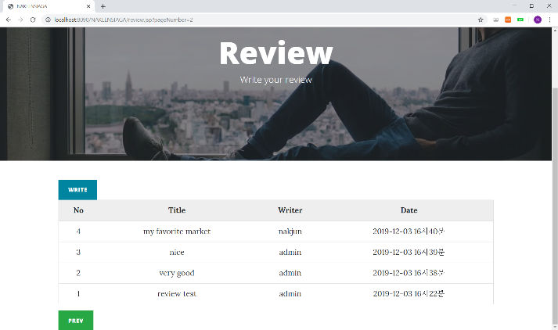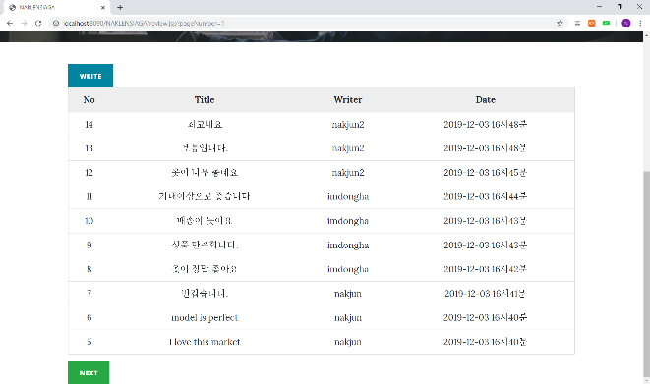AdminInfo.jsp에서는 관리자 비밀번호를 변경할 수 있고 모든 회원정보가 표시됩니다.

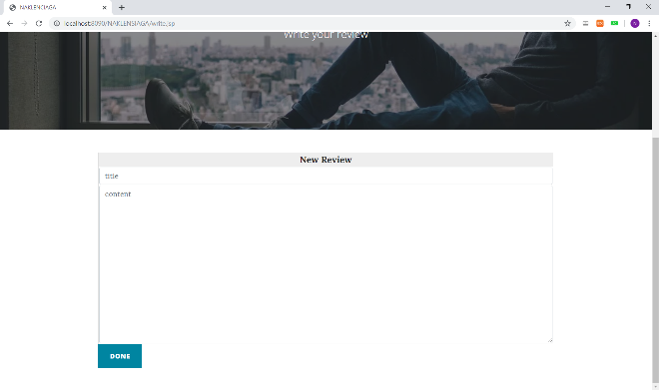Review.jsp 리뷰라는 게시판입니다. 한페이지에 10개씩 나타나도록 되어있습니다.

Write.jsp 글쓰기 페이지

글을 작성하고 writeAction.jsp를 통하여 데이터테이블에 추가합니다.

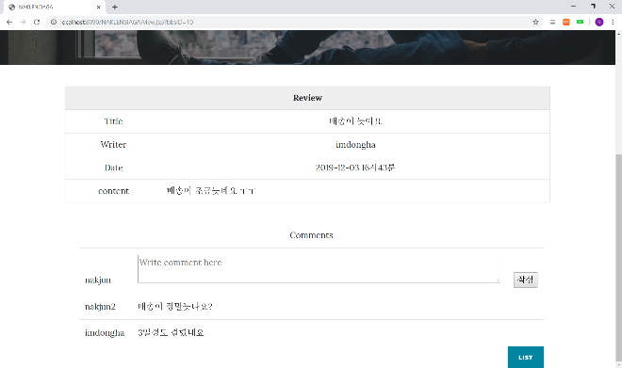view.jsp?bbsID=(게시글번호)

게시글을 상세보기 합니다.

이곳에는 댓글을 달 수 있도록 댓글기능을 구현하였습니다.

글의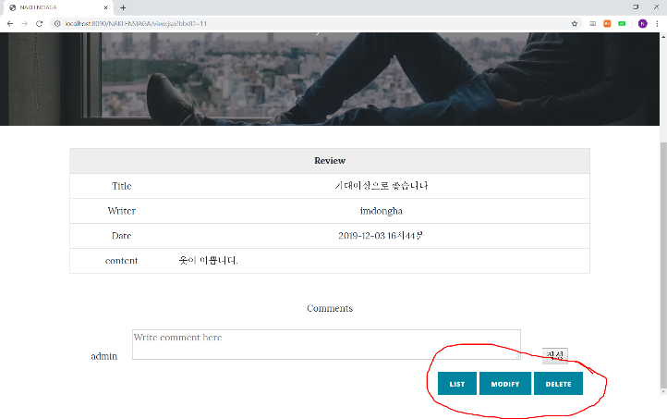 작성자 혹은 관리자의 경우 글을 수정, 삭제 할 수 있도록 하였습니다.

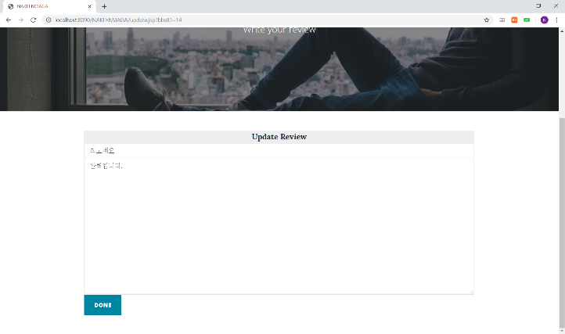update.jsp 글 수정하는 페이지

updateAction.jsp를 통하여

데이터테이블을 업데이트합니다.

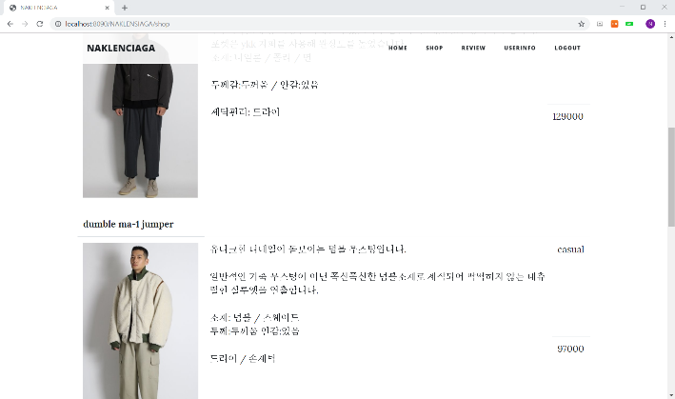

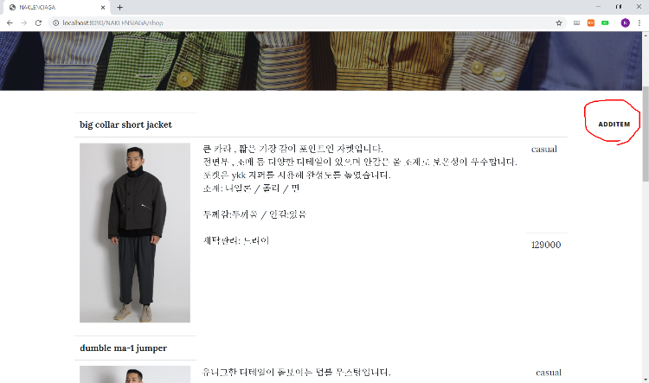shop.jsp 마켓 게시판입니다.

Admin 계정일 경우에만 아이템을 추가할 수 있도록 하였습니다.

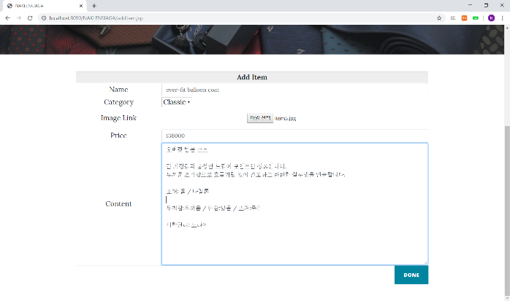addItem.jsp 아이템 추가하는 페이지

category는 select를 통해

imglink는 file 주소를 받아오는 형식으로 구현하였습니다.

# [3] : 데이터베이스 설계

데이터테이블 구성은 MYSQL을 이용하였습니다. User, board, comment, item 4가지 테이블을 구성하였습니다. 테이블 구성은 다음과 같습니다.

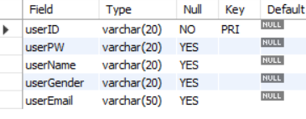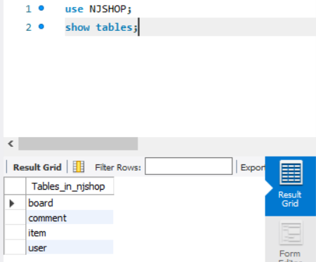

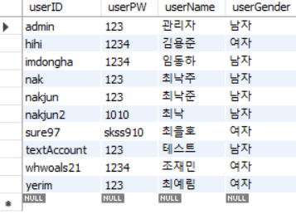

(User table)

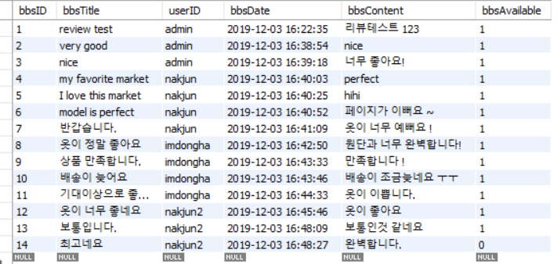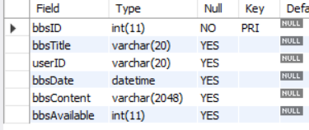(board table)

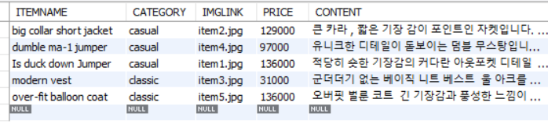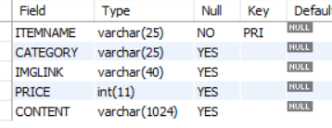

(item table)

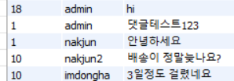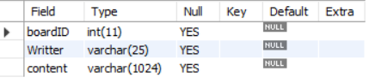

(comment table)

댓글 테이블은 board table에서 bbsID를 받아와 해당하는 게시물일 경우만 나타나도록 구현하였습니다.

# [4] : 서블릿

총 5개의 서블릿을 이용하였습니다.

Login , join, userinfo, review, shop이라는 서블릿을 만들어 사용하였습니다.

1. login   
   Login.jsp로 정보를 doGet하며 로그인하면서 처리되는 모든 함수들을 doPost 에서 처리합니다.
2. Join  
   join.jsp로 정보를 doGet하며 회원가입 하면서 처리되는 모든 함수들을 doPost에서 처리합니다.
3. userInfo  
   userInfo.jsp로 정보를 doGet하며 회원정보를 받아오는 모든 함수들을 doPost에서 처리합니다.
4. review  
   review.jsp로 정보를 doGet하며 게시판을 처리하는 모든 함수들을 doPost에서 처리합니다.
5. shop  
   shop.jsp로 정보를 doGet하며 게시판을 처리하는 모든 함수들을 doPost에서 처리합니다.